人教版小学数学六年级上册（第三单元） 何玉琴
第三单元
整理复习（2）
我的学习内容：整理复习（2）
我的学习目标：
- 进一步发展学生思维的敏捷性和灵活性。区别比、分数和除法的关系，灵活解答相关问题。
2、进一步掌握用方程或算术方法解答已知一个数的几分之几是多少求这个数的应用题和稍复杂的分数乘除法应用题，提高学生解答分数应用题的能力。
我的学习过程：
一、生活引入（24分）
1、旧知识回忆 ：
（1）什么叫做比？什么叫做比值？

（2）说出下列算式的含义：
A、b×3/4=a 【 】 B、a÷b=3/4【 】
C、a÷3/4=b【 】
D、a：b=3/4【 】
（3）思考：化简不同类别的比方法怎样？比和除法、分数有什么关系？比的基本性质是什么？请化简下列各比。
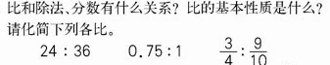

2、新知识牵引： （6分）
（1） 根据线段图列出等量关系式：
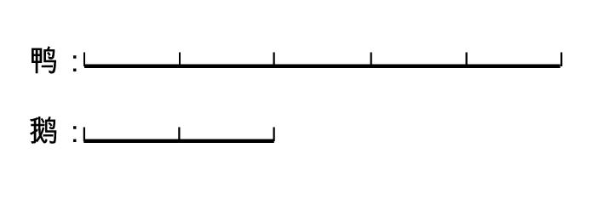
（2）用上面的数据编出分数乘、除法问题。

二、基本功训练（44分）
1、知识点学习
【1】完成下面各题：
（1）张大爷养了200只鹅，鹅的只数是鸭的2/5，养了多少只鸭？

（2）张大爷养了200只鹅，鹅的只数比鸭少3/5，养了多少只鸭？

（3）张大爷养的鸭和鹅共有700只，鸭和鹅的只数比是5∶2。鸭和鹅分别有多少只？
【2】你能用上面的数据编出其他的分数除法问题吗？

2、知识点演练（28分）
（1）对比训练： 一步分数应用题：计算下面各题：
① 张大爷养了200只鹅，500只鸭，鹅的只数与鸭的只数的几分之几？

- 张大爷养了200只鹅，鹅的只数是鸭的只数的2/5，养了多少只鹅？

③ 张大爷养了200只鹅，鸭的只数是鹅的只数的2/5，养了多少只鸭？

（2）把下面各题的算式或者方程列出来（设：小汽车有X辆，大客车有Y辆）。
① 停车场有8辆大客车，小汽车的辆数比大客车多1/6，小汽车有多少辆？ （ ）
② 停车场有8辆大客车，大客车的辆数比小汽车少1/7，小汽车有多少辆？

③停车场有21辆小汽车，大客车的辆数比小汽车少1/7，大客车有多少辆？

④ 停车场有21辆小汽车，小汽车的辆数比大客车多1/6，大客车有多少辆？

三、题型训练（12分）
1、狮子奔跑时的最高时速可以达到60千米/时，大约是猎豹的6/11。猎豹奔跑时的最高时速大约是多少？

2、① 上海到汉口的水路长1125千米，一艘轮船从上海开往汉口，已经行了3/5，离汉口还有多少千米？
②一艘轮船从上海开往汉口，已经行了3/5，离汉口还有450千米，上海到汉口的水路长多少千米？

3、冰融化成水后，水的体积变为冰的体积的10/11.现有一块冰，融化成水以后的体积是30dm³,这块冰的体积是多少立方米？

四、学以致用：（20分）
1、举一反三（4分）：
【1】动物心跳的快慢是和体重有关系的，体重越大，心跳越慢，体重越小，心跳越快。你能根据下面的信息算出猫每分钟大约心跳多少次吗？
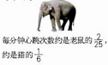
【2】填空（6分）：
（2）学校电脑小组有男生25人，女生有20人。男生人数是女生的（ ）倍，女生人数与男生人数的最简单的整数比是（ ）：（ ），女生人数占总人数的（ ）/（ ）。
（3）20千克：0.2吨的比值是（ ）。
- 我要解决生活中的问题：（10分）（1）
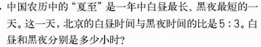
（2）
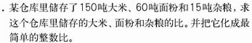
3、每课一测：（3分）（1）


附：参考答案：
一、1、（1）（两个数相除又叫做两个数的比）（比的前项除以后项所得的商．）
（2）A、b的3/4是a。 B、a是b的3/4。C、b的3/4是a或者已知b的3/4是a求b。 D、a与b的比是3/4
（3）【比和除法、分数的联系
除法 | 被除数 | ÷（除号） | 除数 | 商
分数 | 分子 | －（分数线） | 分母 | 分数值
比 | 前项 | ：（比号） | 后项 | 比值
比的性质是：比的前项和比的后项同时乘或除以相同的数（0除外）比值不变。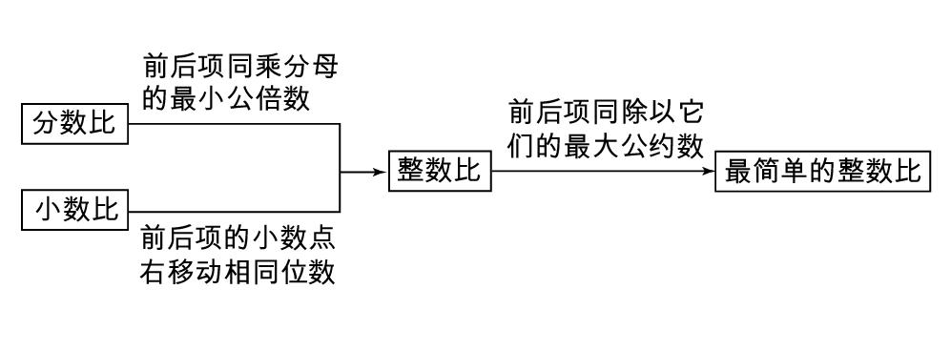
24：36=（24÷12）：（36÷12）=2：3 0.75：1=（0.75×4）：（1×4）=3：4
3/4：9/10=（3/4×20）：（9/10×20）=15：18=（15÷3）：（18÷3）=5：6【错解：错解：24：36=24÷36=2/3，0.75：1=0.75÷1=0.75，3/4：9/10=3/4÷9/10=5/6分析：这样做，说明你对求比值印象深刻，但是此类题目是化简比，要根据比的基本性质来做，化简的结果一定要还是比才行，可以写成分数，但不能写成小数或整数。弄清楚这一点你就会明白了。】
2、（1）说出它们的数量关系 ：（1）鸭的只数×2/5 =鹅的只数（2）鸭的只数－鹅比鸭少的只数=鹅的只数（3）鸭与鹅的总只数×5/7=鸭的只数（4）鸭与鹅的总只数×2/7=鹅的只数（5）鸭：鹅只数比=5∶2
（2）【①张大爷养了500只鸭，200只鹅。a. 鸭的只数是鹅的多少倍?b. 鹅的只数是鸭的几分之几?c. 写出鸭与鹅的只数比。d．写出鸭与总只数的比。e. 写出鹅与总只数的比。
②张大爷养了500只鸭，鹅的只数是鸭的2/5，养了多少只鹅？③张大爷养了500只鸭，鹅的只数比鸭少3/5，养了多少只鹅？④张大爷养了200只鹅，鸭的只数是鹅的5/2，养了多少只鸭？⑤张大爷养了200只鹅，鸭的只数比鹅多3/2，养了多少只鸭？】
二、1、【1】解法一：设养了X只鸭。则2/5X=200解得X=500解法二：200÷2/5=500（只）答：鸭有500只。（2）解法一：设养了X只鸭。则（1－3./5）X=200解得X=500解法二：200÷（1－3/5）=500（只）答：鸭有500只。（3）解法一：鹅和鸭的总份数是5+2=7鸭的只数：700×5/7=500（只）鹅的只数：700×2/7=200（只）解法二：鹅和鸭的总份数是5+2=7每份只数是：700÷7=100（只）鸭的只数：100×5=500（只）鹅的只数：100×2=200（只）
【2】（张大爷养了500只鸭，鸭的只数是鹅的5/2，养了多少只鹅？张大爷养了500只鸭，鸭的只数比鹅多3/2，养了多少只鹅？ ）
【2、（1）①200÷500=2/5②200÷2/5=500（只）③ 200×2/5=80（只）错解：把三个小题的答案张冠李戴。解析：说明对分数应用题基本了解，但是还掌握地不够牢固。其实通过比较，我们可以发现，在结构上，这三道应用题都含有同样的数量关系，即：鹅的只数，鸭的只数, 鹅的只数是鸭的几分之几；不同的是已知和未知发生了变化。在解题思路上，都要弄清以谁作标准，正确判定把哪一种数量看作单位“1”；不同的是需要根据已知、未知的变化确定该用什么方法解答。】
（2）①8÷（1＋1/6）；（1＋1/6）Y=8②8÷（1－1/7）; （1－1/7）X=8③21×（（1－1/7））
④21÷（1＋1/6）；（1＋1/6）Y=21
三、1、解法一：解：设猎豹奔跑时的最高时速大约是X千米/时，则（6/11）X=60解得X=110
解法二：60÷6/11=110（千米/时）答：猎豹奔跑时的最高时速大约是110千米/时.
2、①解法一：1125×（1－3/5）=1125×2/5=450（千米）解法二：1125－1125×3/5=450（千米）②解法一：450÷（1－3/5）=450÷2/5=1125（千米）解法二：解：设上海到汉口的水路长X千米.。则X－（3/5）X=450或者（1－3/5）X=450 解得X=1125答：上海到汉口的水路长1125千米.
3、解法一：设冰的体积为x dm^{3，}则(10/11)x＝30解得 x＝33解法二：30÷10/11=33 （dm³）
解法三：30÷10×11=33。
四、1、（1）【错解：500×(2/25).分析：这里说明你看出来了2/25的标准量是老鼠的每分钟心跳次数。但是你忽略了大象的心跳次数还是猫的1/6。你仅仅计算出来的是大象的心跳，还要根据大象的心跳次数来求出猫的心跳次数。这是分数乘除法的综合应用问题。可以分步列式：大象的心跳是：500×(2/25).=40（次）猫的心跳是：40÷1/6=240（次）也可列出一个方程。如：设猫每分钟跳x次，依题意得方程1/6x=500×(2/25)。】
【2】（1）4，80，0.8 （2）5/4，4 ：5，4 /（5+4）=4 /9 （3）错解：20 ：0.2=200 ：2=100：1分析：这说明已经会化简小数比，但是本题综合了质量单位的改写与比的化简，在化简之前必须先把单位改写成一样的。所以正确的解答是：20千克：0.2吨=20千克：（0.2×1000）千克=20 ：200=1 ：10
2、（1）解法一：总份数：5+3=8白昼是：24÷8×5=15（小时）黑夜是：24÷8×3=9（小时）解法二：总份数：5+3=8白昼是：24×5/8=15（小时）黑夜是：24×3/8=9（小时）答：白昼是15小时，黑夜是9小时。
（2） 10∶4∶1。
3、（1）根据题目提供的信息，寻找合适的量写出比。如：我和爸爸岁数的比是12 ：38=6 ：19；爸爸和妈妈年工资的比是15000：（800×12）=25 ：18爸爸和妈妈月工资的比是（15000÷12）：800=1250：800=25：16。

